SoZ 142018 – Příloha číslo 1 – Specifikace služeb Individuální program Jižní Anglie a ruch velkoměsta

Šestidenní školní zájezd s ubytováním v rodinách na jižním pobřeží Anglie, návštěvou lázeňského města Brighton, přístavu Portsmouth, hradu Arundel, útesů jižního pobřeží.

Termín: 7.5. až 12.5.2018
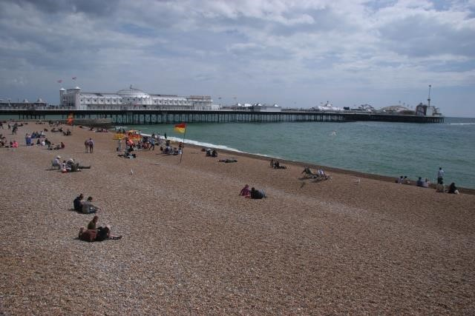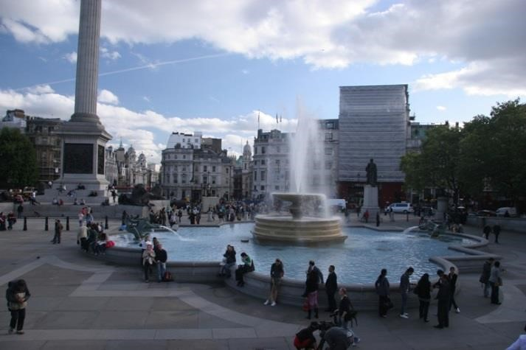
Program zájezdu:
- den: Odjezd ve večerních hodinách. Přejezd Německem, Belgií a Francií.
- den: Příjezd do Anglie, návštěva Hastings – starý přístav, který si zachoval část kouzla z předešlých dob. West Hill se starou viktoriánskou lanovou dráhou. Zřícenina slavného hradu Viléma Dobyvatele s výstavou „The 1066 Story“. Navštívíme slavné pašerácké jeskyně Smugglers‘ Adventure. V podvečer ubytování v anglických rodinách.
- den: Výlet do přístavního města Portsmouth, který je nejdůležitější britskou námořní základnou.
  - Prohlídka historických lodí HMS Victory (vlajková loď admirála Nelsona v bitvě u Trafalgaru), Mary Rose (vlajková loď Jindřicha VIII.).
  - Vyhlídková věž Spinnaker Tower. Dle časových možností vyjížďka po přístavu.
  - Výlet na hrad Arundel, sídlo vévody z Norfolku. Arundel byl jedním z hradů tvořících řetězce obranných pevností podél jižního pobřeží, který měl zabránit invazi ze zahraničí. Původní palisádové opevnění bylo záhy nahrazováno kamennou zdí a věží s bránou, která pochází z roku 1070.
  - Jako alternativa k návštěvě hradu Arundel může být Weald & Downland Open Air Museum – skanzen v typické krajině, ukázky kulinářství a řemesel. Ubytování v rodinách.
- den: Brighton - přímořské lázeňské město s viktoriánským molem z r. 1899, se slavným královským pavilonem postaveným v indickém stylu pro krále Jiřího IV., s akváriem podmořských živočichů a se spletí uliček zvaných The Lanes. Prohlídka vesničky Willmington s obrazcem Long Man, jižní pobřeží Anglie s přímořskými lázněmi Eastbourne, Beachy Head – 163 m vysoký křídový útes, nejvyšší na jižním pobřeží. V případě příznivého počasí procházka (cca 1,5 km) po útesech. Ubytování v rodinách.
- den: V ranních hodinách odjezd do Londýna a jeho prohlídka:
  - Victoria Embankment, Cleopatra`s Needle, the Houses of Parliament, London Eye, Westminster Abbey;
  - Procházka po Whitehall, třídě ministerstev a vládních úřadů, nahlédneme do slavné Downing Street;
  - Buckingham Palace, sídlo královské rodiny. V jeho blízkosti si prohlédneme i další královské rezidence;
  - centrum londýnské zábavy, slavných divadel a zábavných podniků, cenově přístupných obchůdků - Soho, Piccadilly Circus, Regent Street, Leicester Square, China Town, Trafalgar Square, Covent Garden;
  - Dále lodí po Temži do Greenwich (observatoř s nultým poledníkem). Ve večerních hodinách odjezd směr Dover.
- den: Noční přejezd Francie, Belgie a SRN. Návrat ke škole.
Cena obsahuje:
Výše uvedený program. Služby kvalifikovaného turistického průvodce po celou dobu zájezdu. Dopravu zájezdovým autobusem s možností občerstvení, trajekt Calais/Dunkirk – Dover. 3x ubytování v rodinách s plnou penzí (oběd ve formě balíčku). Pojištění CK proti úpadku. Cestovní pojištění včetně pojištění léčebných výloh v zahraničí, úrazové pojištění, pojištění zrušení účasti na zájezdu (stornopoplatků), asistenční služby v zahraničí, poškození nebo ztráta dokladů a pojištění odpovědnosti cestujících.
SoZ 142018 – Příloha číslo 1 – Specifikace služeb Individuální program

